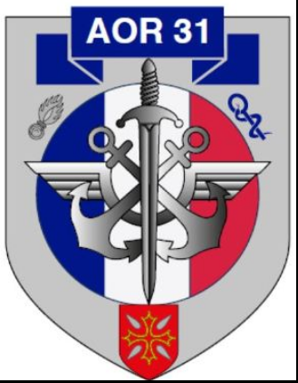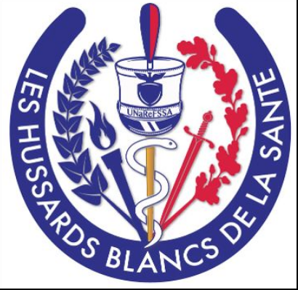
Le Chef d’Escadron (RCDS) Dominique BUERI
Président de l’Association des Officiers de Réserve de la Haute-Garonne et le Conseil d’Administration
Le Médecin en Chef (RO) Jean-Philippe DURRIEU
Président du Conseil régional UNOR en Occitanie
Président de l’UNaRéFSSA et de l’ARROSSA
Fondateur des « Hussards blancs de la Santé »
Vous prient de leur faire l’honneur d’assister au cocktail de clôture du cycle 2022-2023 des activités de l’AOR 31 et de l’ARROSSA
Le lundi 12 juin 2023 à partir de 19h
dans les salons et les jardins du Palais Niel – rue Montoulieu Saint Jacques à Toulouse
Tenue interarmées C ou Tenue de ville
Ce carton sera exigé à l’entrée avec une pièce d’identité
Inscription avant le jeudi 8 juin et
uniquement sur le Site :
Adhérents et convives « Hussards blancs de la santé » : https://www.cadetsdesante.fr/ rubrique EVÉNEMENTS EN RÉGION

